Posten | benötigtes Material
FF1 | Toilettenpapier in Lagen getrennt, Zündstähle, Feuerschale/-stelle
FF2 | Folienschreiber, Putzlappen
FF3.1 | Boxen & Zutaten gem. Liste, Folienschreiber, Putzlappen
FF3.2 | Dosen & Zutaten gem. Liste, Folienschreiber, Putzlappen
FF3.3 | Schoggi in kleinen Stückli, je Sorte 2-3 Tafeln, Schoggiverpackungen, Folienschreiber, Putzlappen


Jungschar-Sternli Anforderungen Feuer und Food

FF1 Der Jungschärler kann selbständig mit Zündholz und Zeitung ein Feuer machen.

Könnt ihr das trhekrev und ohne Zündholz und ohne Zeitung ein Feuer machen?

Aufgabe:
Stoppt die Zeit: Wie lange braucht ihr, bis jede/r von euch (5 in der Gruppe) nur mithilfe des Zündstahls eine Lage eines Stücks Toilettenpapier verbrannt hat? Natürlich nacheinander und ohne das vorherige Feuer zu nutzen!

Punkte erfassen: Erfasst eure gestoppte Zeit!

FF2 Der Jungschärler findet in der Wildnis guten Zunder als Alternative für Zeitung etc. Diesen Posten könnt ihr nur einmal besuchen.

Könnt ihr das trhekrev und findet ihr den Zunder im Suchsel?

Aufgabe:
Wie viel «Zunder» findet ihr innerhalb von 30 Sekunden im Suchsel? Zählt nach 30 Sekunden, wie viel ihr gefunden habt!
Löscht bevor ihr weitergeht den markierten Zunder wieder aus.

Punkte erfassen: Pro gefundenem Zunder dürft ihr einen Punkt erfassen. Sollte sich ein Zunder mehrfach im Suchsel versteckt haben, dürft ihr ihn auch mehrfach rechnen.
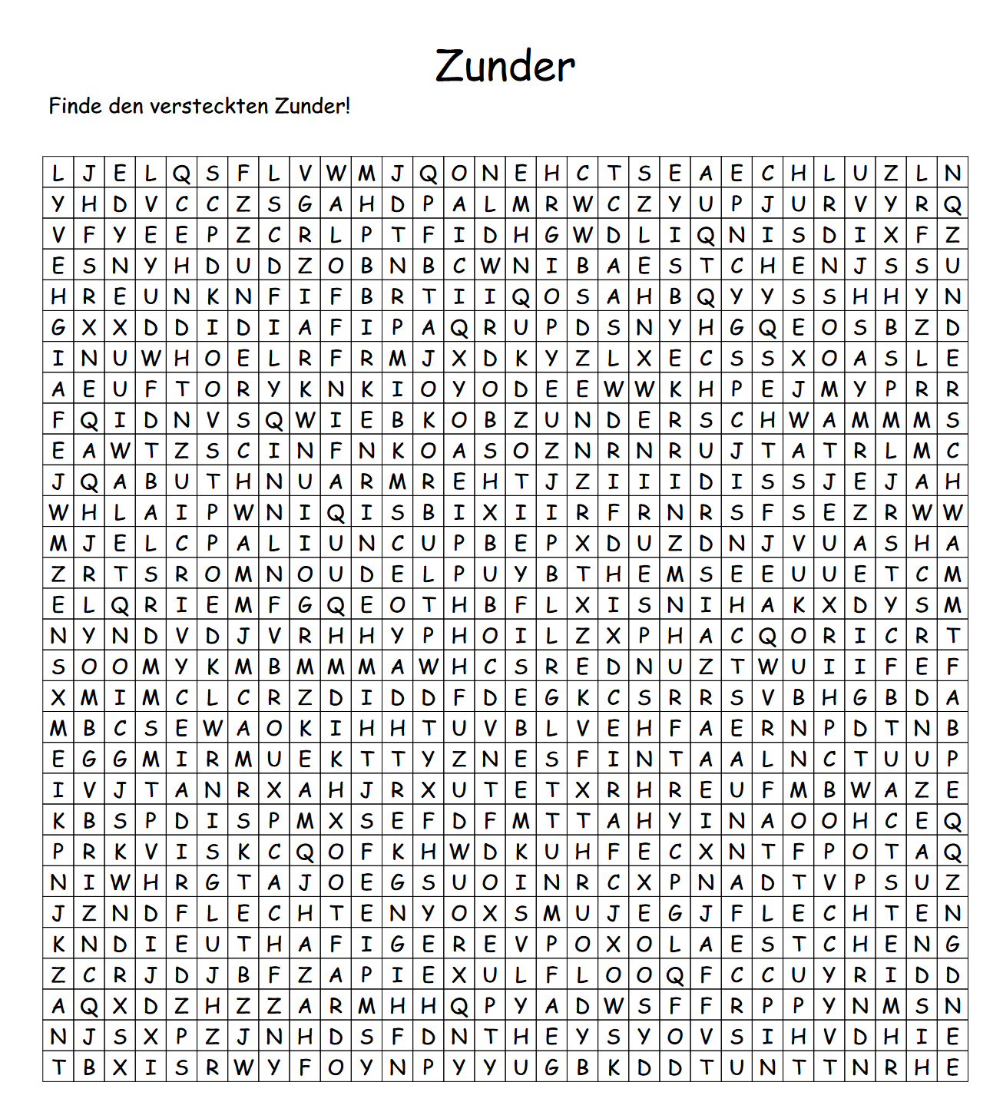

FF3.1 Der Jungschärler kann ein einfaches Gericht auf dem Feuer kochen. Diesen Posten könnt ihr nur einmal besuchen.

Könnt ihr das trhekrev und findet anhand der Zutaten heraus, welches Zvieri es gibt?

Aufgabe:
Wie viele Zvieri findet ihr heraus, ohne in die Box reinzugucken?
Greift vorsichtig in die Boxen und ertastet die Zutaten: Welches Zvieri wird damit zubereitet? Überprüft anschliessend im Lösungscouvert ob ihr richtig ertastet habt.

Punkte erfassen: Pro richtigem Tipp erhaltet ihr einen Punkt.

Hier könnt ihr eure Vermutungen notieren. Bitte anschliessend wieder löschen.

Box 1 | Box 2 | Box 3 | Box 4

Jungschar-Sternli Anforderungen Feuer und Food

FF3.2 Der Jungschärler kann ein einfaches Gericht auf dem Feuer kochen. Diesen Posten könnt ihr nur einmal besuchen.

Könnt ihr das trhekrev und könnt die Gewürze «erriechen»?

Aufgabe:
Auch ein einfaches Gericht braucht die richtigen Gewürze, damit es lecker wird! Wie viele Gewürze findet ihr heraus, ohne in die Dose reinzugucken?
Riecht an den verschiedenen Dosen. Welche Gewürze sind in welcher Dose? Überprüft anschliessend im Lösungscouvert ob ihr richtig «errochen» habt.

Punkte erfassen: Pro richtigem Tipp erhaltet ihr einen Punkt.

Hier könnt ihr eure Vermutungen notieren. Bitte anschliessend wieder löschen.

Dose 1 | Dose 2 | Dose 3 | Dose 4
Dose 5 | Dose 6 | Dose 7 | Dose 8

FF3.3 Der Jungschärler kann ein einfaches Gericht auf dem Feuer kochen. Diesen Posten könnt ihr nur einmal besuchen.

Könnt ihr das trhekrev und kennt euch auch mit «nicht-Feuer-Gerichten» aus?

Aufgabe:
Wer kennt ihn nicht: Den Jungschi-Zvieri-Klassiker «Schoggi & Brot»? Aber: wie gut kennt ihr die verschiedenen «günstig-Schoggi-Varianten»? Degustiert aus den Boxen 1-3 je ein kleines Stückli Schoggi und ordnet die Verpackung zu! Überprüft anschliessend im Lösungscouvert ob ihr richtig «erschmeckt» habt. Achtung: Bitte überprüft bei Allergien zuerst die Zutatenliste auf den Verpackungen!

Punkte erfassen: Pro richtigem Tipp erhaltet ihr einen Punkt.

Hier könnt ihr eure Vermutungen notieren. Bitte anschliessend wieder löschen.

Box 1 | Box 2 | Box 3

FF3.1
In den Boxen:
- Schoggi-Bananen: Banane und Schoggi
- Ameisenmocken (Ameisli- / Engelsbrocken): Kondensmilch, Haselnuss, Zwieback
- Smoers: Petit Beurre, Marshmallow, Schoggi
- Schlangenbrot: Mehl, Salz, Hefe, Milch, Wasser

FF3.2
Gewürze:
- Nelken
- Zimt
- Pfeffer
- Curry
- Anis
- Knoblauch
- Salz riecht man fast nicht, sollte man durch anderes Gewürz ersetzen
- Aromat
FF3.3
Schoggi:
- M-Budget-Milchschokolade (Migros)
- Fin CARRÉ Milchschokolade (Lidl)
- Prix-Garantie Milch (Coop)

